**LAVORIAMO CON 20 CENTESIMI**

Hai queste monete:

    

          

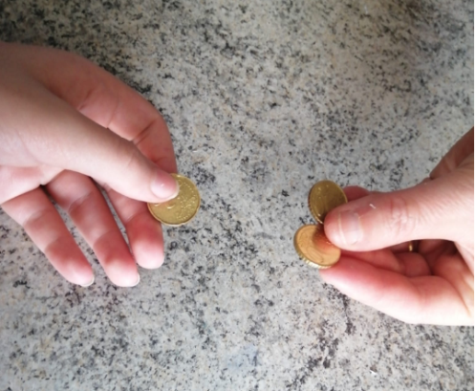

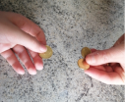**SCAMBIO DI MONETE**

Aggiungi monete per ottenere 20 centesimi

|  |  |
| --- | --- |
|  |  |

Aggiungi monete per ottenere 20 centesimi

|  |  |
| --- | --- |
|  |  |

Aggiungi monete per ottenere 20 centesimi

|  |  |
| --- | --- |
|  |  |

Aggiungi monete per ottenere 20 centesimi

|  |  |
| --- | --- |
|  |  |

Aggiungi monete per ottenere 20 centesimi

|  |  |
| --- | --- |
|  |  |